|  |  |
| --- | --- |
|  | BỘ GIÁO DỤC VÀ ĐÀO TẠO  **TRƯỜNG ĐẠI HỌC CÔNG NGHỆ TP. HCM** |

**BÁO CÁO ĐỒ ÁN MÔN HỌC**

**ĐỀ TÀI: APP BÁN THỨC ĂN NHANH**

Khoa: **Công Nghệ Thông Tin**

Ngành: **Công Nghệ Phần Mềm**

Môn: **Lập Trình Java**

Giảng viên hướng dẫn : Sử Nhật Hạ

Sinh viên thực hiện:

Họ Tên MSSV Lớp

Cổ Minh Tiến 1711060334 17DTHA2

Trương Trung Kiên 1711060461 17DTHA2

Nguyễn Thị Phương Tiền 1711060332 17DTHA2

Phạm Đỗ Thanh Sang 1711060274 17DTHA2

TP. Hồ Chí Minh, 2021

MỤC LỤC

**Nhận Xét GVHD** 2

**LỜI CẢM ƠN** 3

**LỜI MỞ ĐẦU** 4

**Danh Mục Hình Ảnh** 5

**Chương 1: TỔNG QUAN VỀ ĐỀ TÀI** 6

**1.Tổng quan về Java Swing:** 6

***1.1 Khái niệm:*** 6

***1.2 Sơ đồ phân cấp lớp Java Swing:*** 7

***1.3 Sự khác nhau giữa Java AWT và Java Swing:*** 8

***1.4 Tính năng của Java Swing:*** 9

**CHƯƠNG 2. CƠ SỞ LÝ THUYẾT** 10

**2.1 Ngôn ngữ lập trình Java:** 10

**2.2 Apache Neabeans:** 12

**2.3 Hướng dẫn cài đặt Apache Netbeans:** 13

2.4 Class Diagram: 15

**CHƯƠNG 3. KẾT QUẢ THỰC NGHIỆM** 16

**3.1 Giao diện Login** 16

**3.2 Giao diện Home:** 17

**3.3 Giao diện Product MNG:** 21

**3.4 Giao diện Administrarion** 27

**3.5 Giao diện REVENUE** 29

**CHƯƠNG 4. KẾT LUẬN** 30

**4.1 Những vấn đề đã được giải quyết:** 30

**4.2 Những vấn đề chưa được giải quyết:** 30

**4.3 Hướng phát triển trong tương lai:** 30

**Tài liệu tham khảo** 31

# **Nhận Xét GVHD**

**……………………………………………………………………………………….………………………………………..………………………………………………………………………………………………………………………………..……………………………………………………………………………………………….………………………………..………………………………………………………………………………………………………………………………..……………………………………………………………………………………………………….………………………..………………………………………………………………………………………………………………………………..……………………………………………………………………………………………………………….………………..………………………………………………………………………………………………………………………………..……………………………………………………………………………………………………………………….………..………………………………………………………………………………………………………………………………..………………………………………………………………………………………………………………………………..……………………………………………………………………………………….………………………………………..………………………………………………………………………………………………………………………………..……………………………………………………………………………………………….………………………………..………………………………………………………………………………………………………………………………..……………………………………………………………………………………………………….………………………..………………………………………………………………………………………………………………………………..……………………………………………………………………………………………………………….………………..………………………………………………………………………………………………………………………………..……………………………………………………………………………………………………………………….………..………………………………………………………………………………………………………………………………..………………………………………………………………………………………………………………………………..……………………………………………………………………………………….………………………………………..………………………………………………………………………………………………………………………………..……………………………………………………………………………………………….………………………………..………………………………………………………………………………………………………………………………..……………………………………………………………………………………………………….………………………..………………………………………………………………………………………………………………………………..………………………………………………………………………**

# **LỜI CẢM ƠN**

Chúng em đã thực hiện đồ án xây dựng App Bán Thức Ăn Nhanh vận dụng những kiến trên lớp vã đã tìm tòi được vào thực tiễn để xây dựng một app cơ bản giúp người sử dụng có thể quản lý dễ dàng cửa hàng của mình và nhân viên quản lý việc khách hàng gọi món dễ dàng hơn.

Với sự hướng dẫn tận tình của Thầy Sử Nhật Hạ, chúng em đã hoàn thành bài báo cáo đồ án này. Do chưa có nhiều kinh nghiệm viết báo cáo, kinh nghiệm nghiên cứu và thực hành nên chúng em không thể tránh khỏi những thiếu sót. Chúng em mong nhận được sự thông cảm và góp ý của thầy để đề tài chúng em được hoàn thiện hơn.

Chúng em xin chân thành cảm ơn!

**Sinh viên thực hiện**

Cổ Minh Tiến

Trương Trung Kiên

Phạm Đỗ Thanh Sang

Nguyễn Thị Phương Tiền

# **LỜI MỞ ĐẦU**

Công nghệ ngày một phát triển là lúc đòi hỏi các công ty, tổ chức, cửa hàng kinh doanh phải chuyển đổi hình thức quản lý, marketing sang việc sử dụng các nền tảng công nghệ thông tin, trong đó việc sử dụng một phần mềm để quản lý cũng như giảm thiểu thời gian, công sức và tiền bạc bỏ ra cho công tác tiếp thị, giảm bớt gánh nặng trong yêu cầu nghiệp vụ là hết sức quan trọng.

Một xu hướng đang rất thịnh hành là việc sử dụng các máy tính tiền có màn hình cảm ứng. Nhân viên không cần phải tốn nhiều thời gian mà chỉ với vài lần click chuột hoặc chạm tay là đã hoành thành thao tác nghiệp vụ của mình. Xu hướng này khiến các cửa hàng phải đầu tư cho mình một phần mềm, đồng thời phải thân thiện với người dùng để bất cứ nhân viên nào đều vẫn có thể sử dụng một cách dễ dàng nhất.

Cửa hàng bán thức ăn nhanh thì không nằm trong số các cửa hàng ngoại lệ. Bình thường, thao tác gọi món và tính tiền của nhân viên diễn ra một cách phức tạp và có thể gây sự nhầm lẫn, thiếu chính xác. Do đó nếu áp dụng phần mềm quản lý vào công việc bán hàng thì sẽ giảm thiểu được thời gian, sai sót trong quá trình khách đặt hàng và giúp người chủ cửa hàng quản lý nhân viên tốt hơn.

Dựa vào những kiến thức trong môn học Lập trình Java từ đó App bán thức ăn nhanh của TSK FOOD sẽ được viết bằng ngôn ngữ Java để tận dụng được những ưu điểm và hoàn thiện phần mềm đưa vào sử dụng. Với mong muốn tạo ra một App bán thức ăn nhanh với các chức năng cơ bản, đồng thời là một cơ hội để các thành viên trong nhóm học tập, nghiên cứu về ngôn ngữ Java cũng như các công nghệ hỗ trợ khác, nhóm đã chọn đề tài này để tiến hành thực hiện. Bằng các kiến thức về lập trình hiện có cũng như trong quá trình tìm hiểu, tự học về ngôn ngữ Java và các công nghệ hỗ trợ, nhóm sẽ cố gắng làm hết khả năng của mình để hoàn thành đồ án môn học Lập Trình Java.

# **Danh Mục Hình Ảnh**

Hình 2.4. 1 Class Diagram 15

Hình 3.1 1 Giao diện Login 17

Hình 3.1 2 Giao diện khi Login fails 17

Hình 3.1 3 Giao diện trang Home 18

Hình 3.1 4 Thanh chọn loại món 19

Hình 3.1 5 *Giao diện đã chọn món* 19

Hình 3.1 6 Giao diện Payment 20

Hình 3.1 7 Giao diện Print 20

Hình 3.1 8 Hình xuất hóa đơn 21

Hình 3.1 9 Hình Sau khi chọn Delete Item 21

Hình 3.1 10 Giao diện Product MNG 22

Hình 3.1 11 Giao diện chọn All 23

Hình 3.1 12 Giao diện chọn Food 23

Hình 3.1 13 Giao diện chọn Drink 24

Hình 3.1 14 Giao diện chọn Add 24

Hình 3.1 15 Giao diện chọn Edit 25

Hình 3.1 16 Giao diện Edit thành công 26

Hình 3.1 17 Giao diện chọn Delete 26

Hình 3.1 18 Giao diện chọn Find 27

Hình 3.1 19 Giao diện chọn Refreh 27

Hình 3.1 20 Giao diện Employee bấm vào Administration 28

Hình 3.1 21 Giao diện Administrarion của Admin 29

Hình 3.1 22 Giao diện Add User 29

Hình 3.1 23 Giao diện Refresh 30

Hình 3.1 24 Giao diện Edit thành công 30

Hình 3.1 25 Giao diện Delete 31

Hình 3.1 26 Giao diện Revenue 32

# **Chương 1: TỔNG QUAN VỀ ĐỀ TÀI**

## **1.Tổng quan về Java Swing:**

### ***1.1 Khái niệm:***

Java Swing là một phần của Java Foundation Classes (JFC) được thiết kế để cho phép phát triển các ứng dụng Java quy mô lớn cho doanh nghiệp. Nó được xây dựng dựa trên Abstract Windowing Toolkit (AWT) Application Interface (API) và được viết bằng Java. Khác với AWT, Java Swing độc lập nền tảng và các thành phần nhẹ hơn.

JFC là một tập hợp các thành phần giao diện mà được phát triển cho các ứng dụng Desktop (ứng dụng đơn lẻ trên từng máy).

Java Swing là một bộ API cung cấp giao diện người dùng đồ họa (GUI) cho các chương trình Java. Java Swing còn được gọi là bộ công cụ widget Java GUI.

Java Swing hoặc Swing được phát triển dựa trên các API trước đó được gọi là Bộ công cụ trừu tượng Windows (AWT). Swing cung cấp các thành phần GUI phong phú và phức tạp hơn AWT. Các thành phần GUI có phạm vi từ một nhãn đơn giản đến cây và bảng phức tạp. Gói javax.swing cung cấp các lớp cho Java Swing API như JButton, JTextField, JTextArea, JRadioButton, JCheckbox, JMenu, JColorChooser…

Gói javax.swing chứa tập hợp các lớp interface mở rộng và cải tiến các thành phần của gói java.awt cho phép tạo giao diện đẹp hơn. Gói javax.swing không thay thế gói java.awt mà được sử dụng đồng thời trong cùng một giao diện.

Các thành phần của gói javax.swing đều bắt đầu bằng ký tự J như: JButton, JFrame,...JFrame có cấu trúc nhiều tầng, mỗi tầng tương ứng một Container. Trong đó, tầng trung gian có tên ContentPane, thường được dùng để chứa các đối tượng hiển thị trên giao diện.

### ***1.2 Sơ đồ phân cấp lớp Java Swing:***

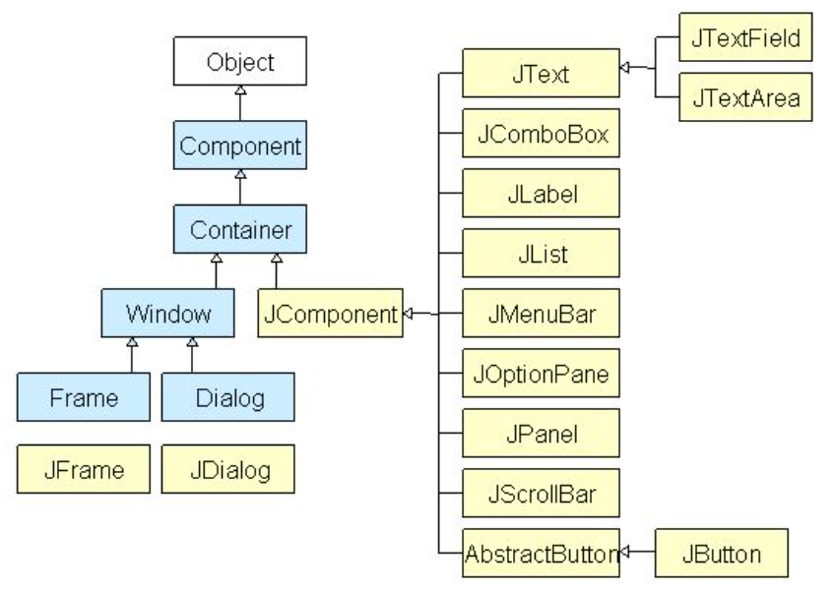

Các phương thức thường dùng của lớp Component:

|  |  |
| --- | --- |
| **Phương thức** | **Mô tả** |
| public void add(Component c) | thêm một thành phần vào thành phần khác. |
| public void setSize(int width, int height) | thiết lập kích thước của thành phần. |
| public void setLayout(LayoutManager m) | thiết lập trình quản lý bố cục (layout) cho thành phần. |
| public void setVisible(boolean b) | thiết lập khả năng hiển thị của thành phần. Nó theo mặc định là false (ẩn) |

### ***1.3 Sự khác nhau giữa Java AWT và Java Swing:***

|  |  |
| --- | --- |
| **Java AWT** | **Java Swing** |
| Các thành phần AWT là phụ thuộc nền tảng | Các thành phần Java Swing là độc lập nền tảng |
| Các thành phần AWT là nặng | Các thành phần Swing là gọn nhẹ |
| AWT khônghỗ trợ pluggable L&F | Swing hỗ trợ pluggable L&F |
| AWT cung cấp ít thành phần hơn Swing | Swing cung cấp các thành phần mạnh mẽ hơn như table, list, scrollpanes, colorchooser, tabbedpane ... |
| AWT không theo sau MVC (Model View Controller), ở đây model biểu diễn dữ liệu, view biểu diễn sự trình bày và controller hoạt động như một Interface giữa model và view | Swing theo sau MVC |

### ***1.4 Tính năng của Java Swing:***

* Trọng lượng nhẹ - Các thành phần Swing độc lập với API của hệ điều hành gốc do các điều khiển API Swing được kết xuất chủ yếu bằng cách sử dụng mã Java thuần túy thay vì các cuộc gọi hệ điều hành cơ bản.
* Rich Controls - Swing cung cấp một bộ điều khiển nâng cao phong phú như Tree, TabbedPane, thanh trượt, colorpicker và điều khiển bảng.
* Tùy biến cao - các điều khiển xoay có thể được tùy chỉnh theo một cách rất dễ dàng và độc lập với biểu diễn bên trong.
* Pluggable look-and-feel - Swing dựa nhìn GUI Application và có thể thay đổi thời gian chạy, dựa trên các giá trị có sẵn.

# **CHƯƠNG 2. CƠ SỞ LÝ THUYẾT**

## **2.1 Ngôn ngữ lập trình Java:**

Java là một trong những ngôn ngữ lập trình hướng đối tượng. Nó được sử dụng trong phát triển phần mềm, trang web, game hay ứng dụng trên các thiết bị di động.

Java được khởi đầu bởi James Gosling và bạn đồng nghiệp ở Sun MicroSystem năm 1991. Ban đầu Java được tạo ra nhằm mục đích viết phần mềm cho các sản phẩm gia dụng, và có tên là Oak. Java được phát hành năm 1994, đến năm 2010 được Oracle mua lại từ Sun MicroSystem.

Java được tạo ra với tiêu chí “Viết (code) một lần, thực thi khắp nơi” (Write Once, Run Anywhere – WORA). Chương trình phần mềm viết bằng Java có thể chạy trên mọi nền tảng (platform) khác nhau thông qua một môi trường thực thi với điều kiện có môi trường thực thi thích hợp hỗ trợ nền tảng đó.

Ngôn ngữ lập trình Java thuộc loại ngôn ngữ thông dịch. Chính xác hơn, Java là loại ngôn ngữ vừa biên dịch vừa thông dịch. Cụ thể như sau: Khi viết mã, hệ thống tạo ra một tệp .java. Khi biên dịch mã nguồn của chương trình sẽ được biên dịch ra mã byte code. Máy ảo Java (Java Virtual Machine) sẽ thông dịch mã byte code này thành machine code (hay native code) khi nhận được yêu cầu chạy chương trình.

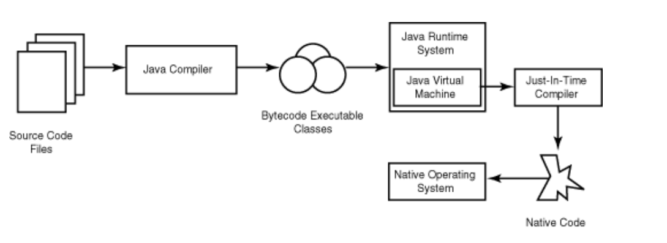

Các loại ứng dụng được phát triển sử dụng Java

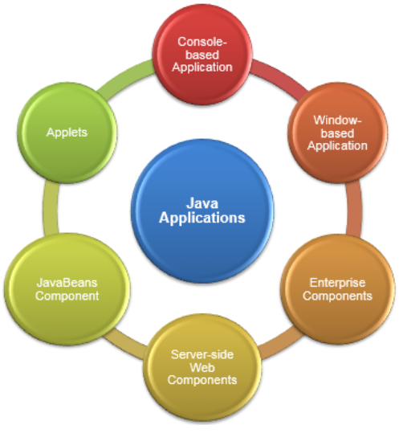

Ưu điểm : Phương pháp này giúp các đoạn mã viết bằng Java có thể chạy được trên nhiều nền tảng khác nhau. Với điều kiện là JVM có hỗ trợ chạy trên nền tảng này.

Nhược điểm : Cũng như các ngôn ngữ thông dịch khác, quá trình chạy các đoạn mã Java là chậm hơn các ngôn ngữ biên dịch khác (tuy nhiên vẫn ở trong một mức chấp nhận được).

## **2.2 Apache Neabeans:**

NetBeans IDE là công cụ cho phép người dùng có thể viết mã code miễn phí và được đánh giá tốt nhất tính đến hiện nay. Bởi nó cung cấp nhiều tính năng cần thiết cho việc tạo ra các ứng dụng. Do đó, nó được dùng để các developer phát triển Java. Tuy nhiên, dung lượng của phần mềm nặng nên đòi hỏi máy tính phải có cấu hình mạnh để có thể vận hành.NetBeans IDE hoạt động tốt trên các hệ điều hành Windows, Linux, MacOS… và hỗ trợ đa dạng ngôn ngữ lập trình, điển hình là JavaScript, C / C ++, Python, Groovy, Ruby, và PHP.Hiện nay, phiên bản 12.3 của NetBeans IDE có nhiều tính năng nâng cấp như:

* Nâng cao ngôn ngữ C, C++.
* Cải tiến công cụ soạn thảo Profiler, Java.
* Có ECMAScript 6, đồng thời cho phép thử nghiệm ECMAScript 7.
* Hỗ trợ Docker và PHP 7.
* Cải tiến HTML 5, Javascript

Tuy nhiên, để cài đặt NetBeans IDE thì máy tính phải có sẵn cấu hình JDK. Ngoài ra, NetBeans IDE còn chia thành nhiều gói, để người dùng tùy ý tải và cài đặt từng phần phù hợp nhu cầu sử dụng, giúp tiết kiệm dung lượng.Tương tự Notepad++, NetBean IDE có cú pháp tốt và nhiều tính năng như căn chỉnh mã nguồn tự động, SVN, Remote FTP,… Các tính năng chính và nổi bật của Apache netbeans là:

* Hỗ trợ đa dạng ngôn ngữ lập trình.
* Chức năng chỉnh sửa mã nguồn tự động.
* Giao diện trực quan, dễ sử dụng.
* Có thể xử lý các vấn đề lỗi mạng từ xa.
* Cho phép thử nghiệm tính năng thiết lập giao diện đồ họa.
* Có tính năng tìm kiếm nhanh, biên dịch tự động; hỗ trợ nền tảng cho website, máy chủ GlassFish cùng database.

## **2.3 Hướng dẫn cài đặt Apache Netbeans:**

Bước 1:Download Netbeans tại: <https://netbeans.apache.org/>

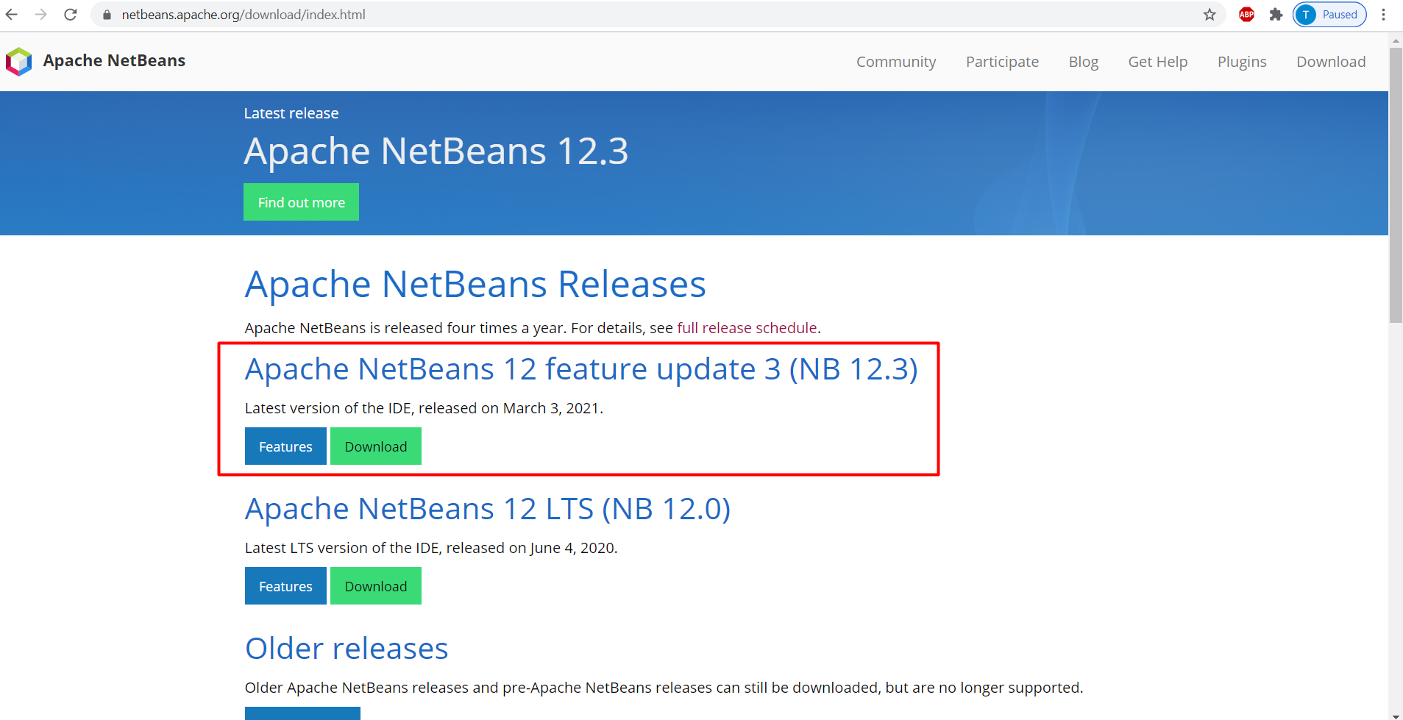

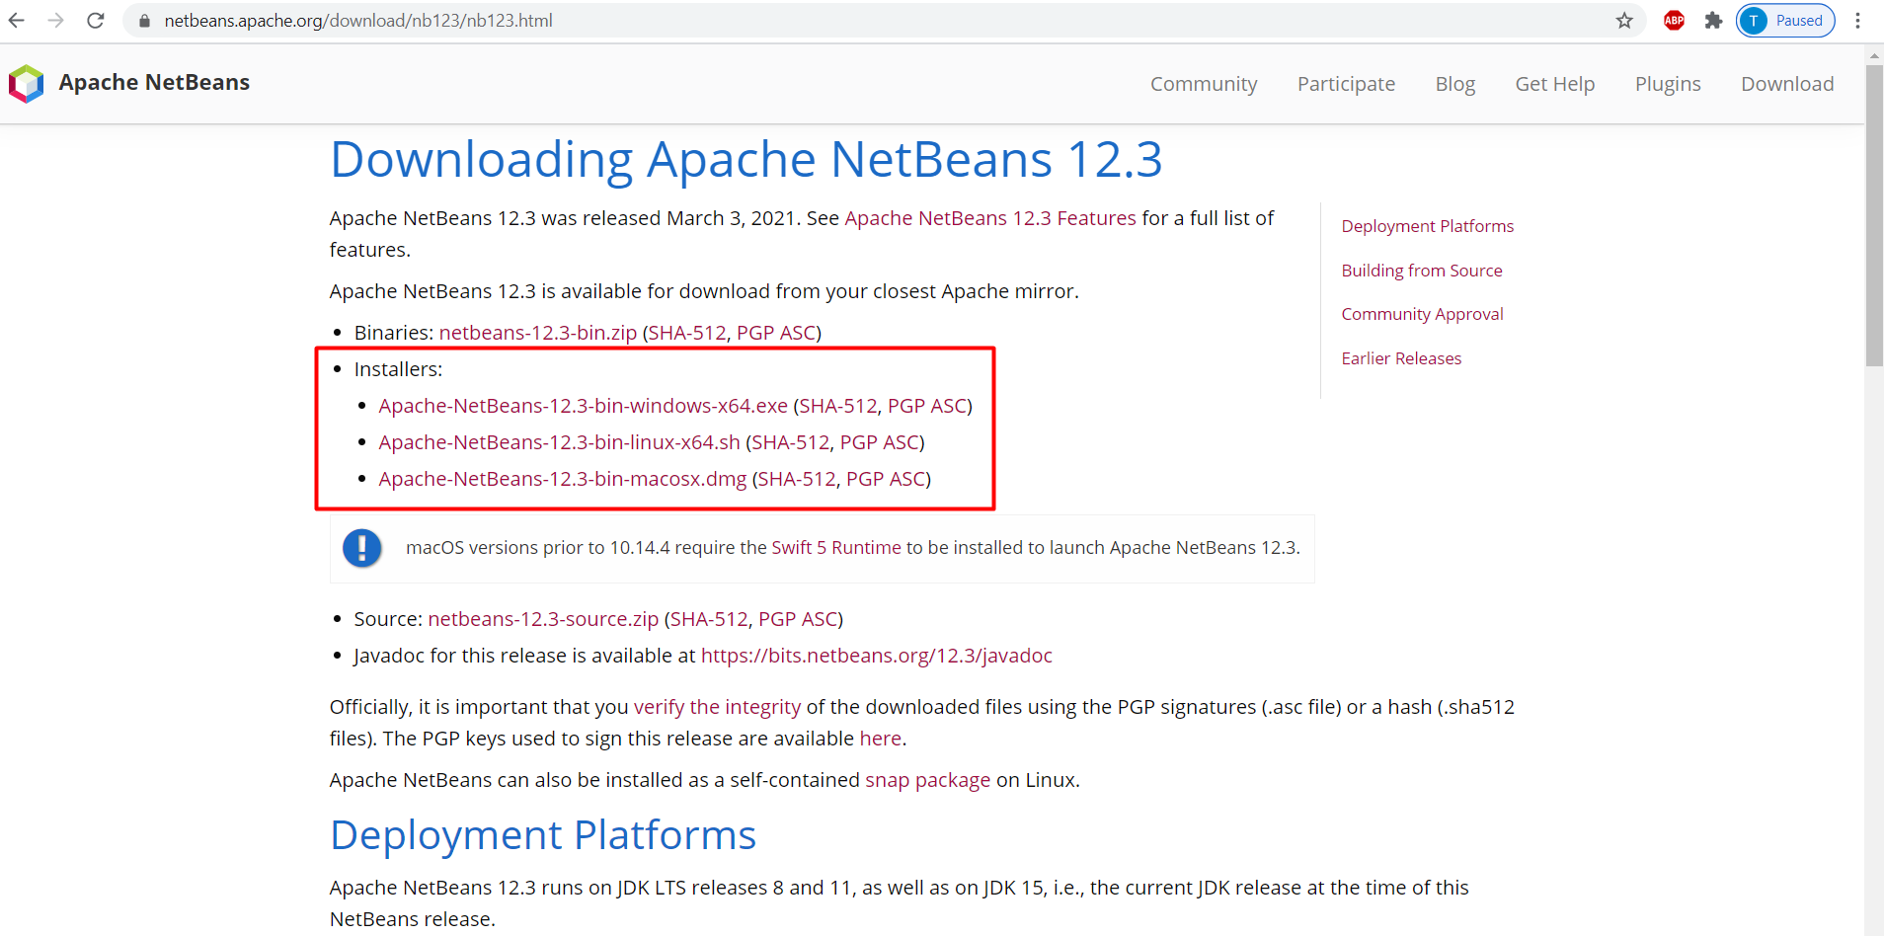

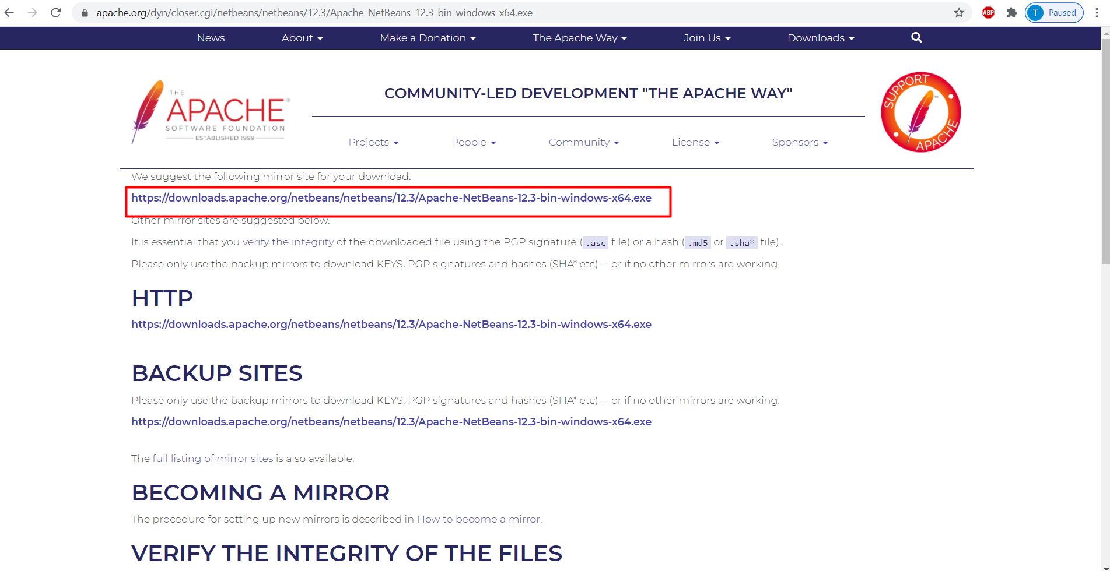

Bước 1: Download JDK tại:

<https://www.oracle.com/java/technologies/javase-downloads.html>

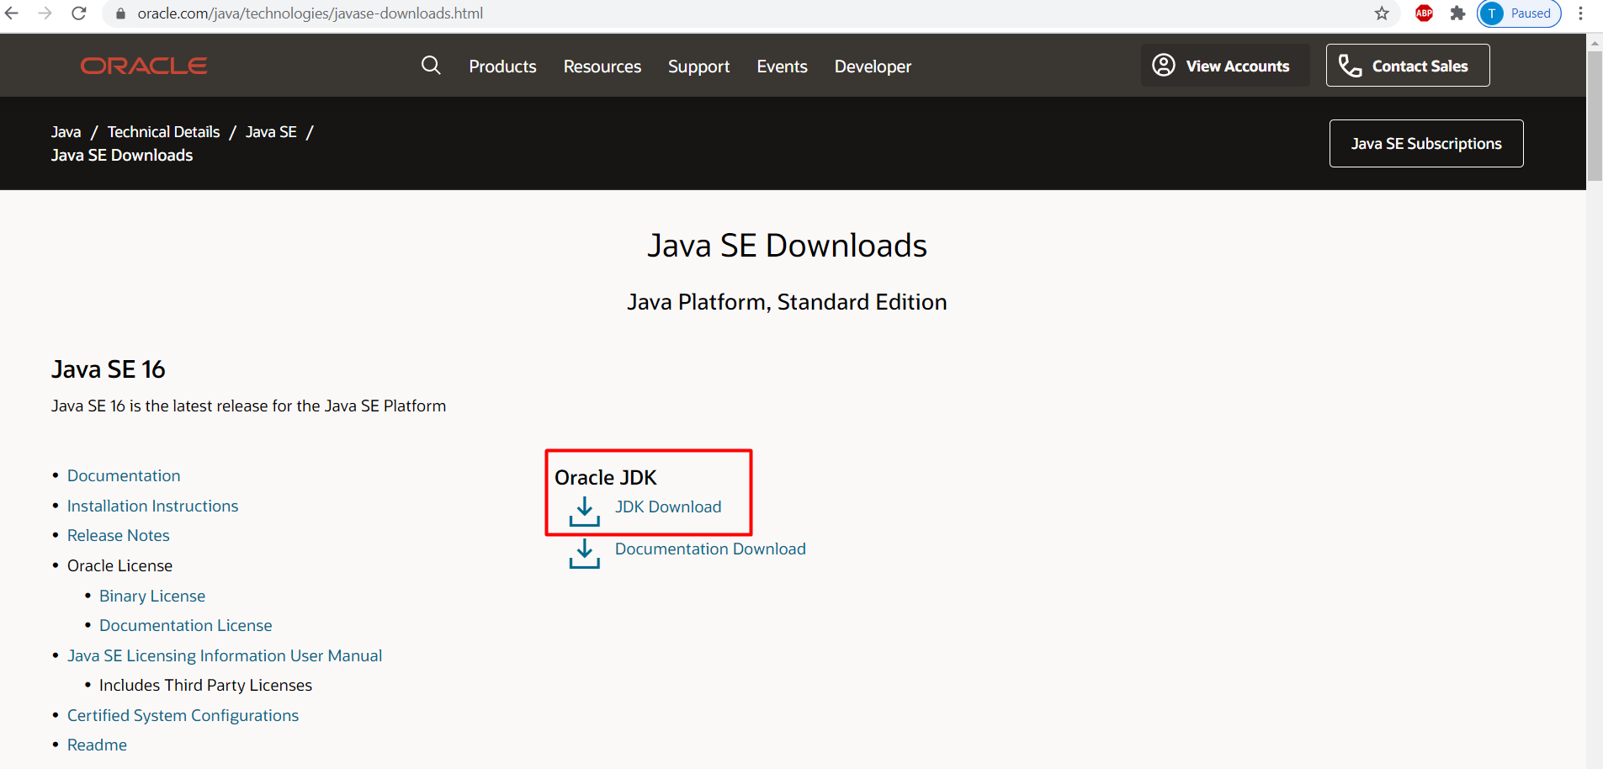

Bước 3: Tiến hành cài đặt chương trình như các chương trình thông thường khác.

## **2.4 Class Diagram:**

Hình 2.4. 1 Class Diagram

# **CHƯƠNG 3. KẾT QUẢ THỰC NGHIỆM**

## **3.1 Giao diện Login**

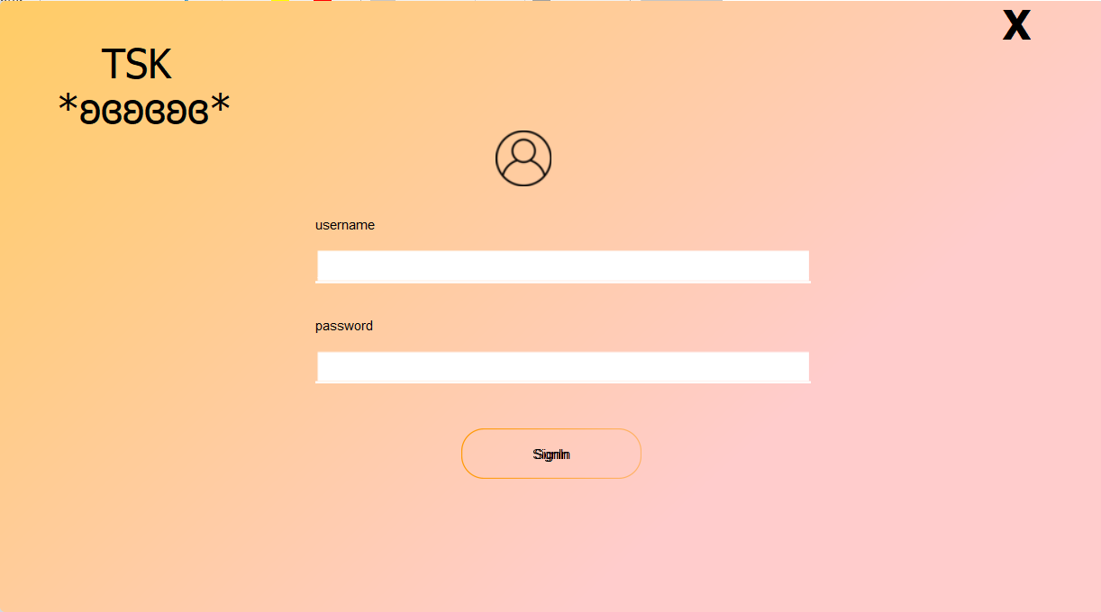

Hình 3.1 1 Giao diện Login

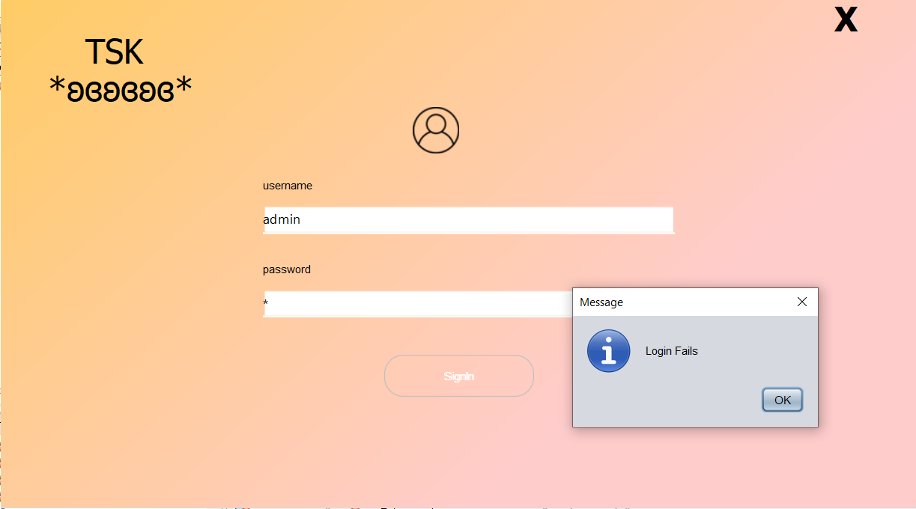

Hình 3.1 2 Giao diện khi Login fails

## **3.2 Giao diện Home:**

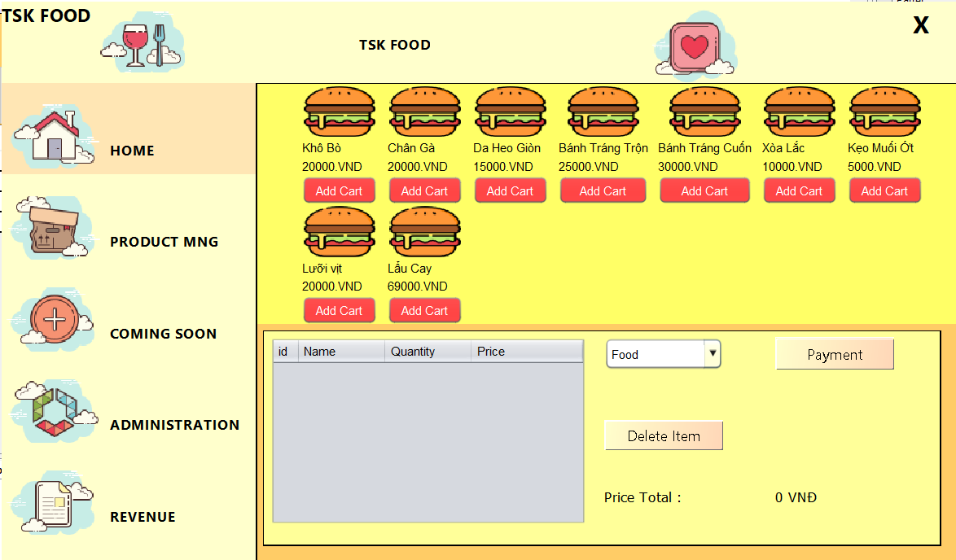

Hình 3.1 3 Giao diện trang Home

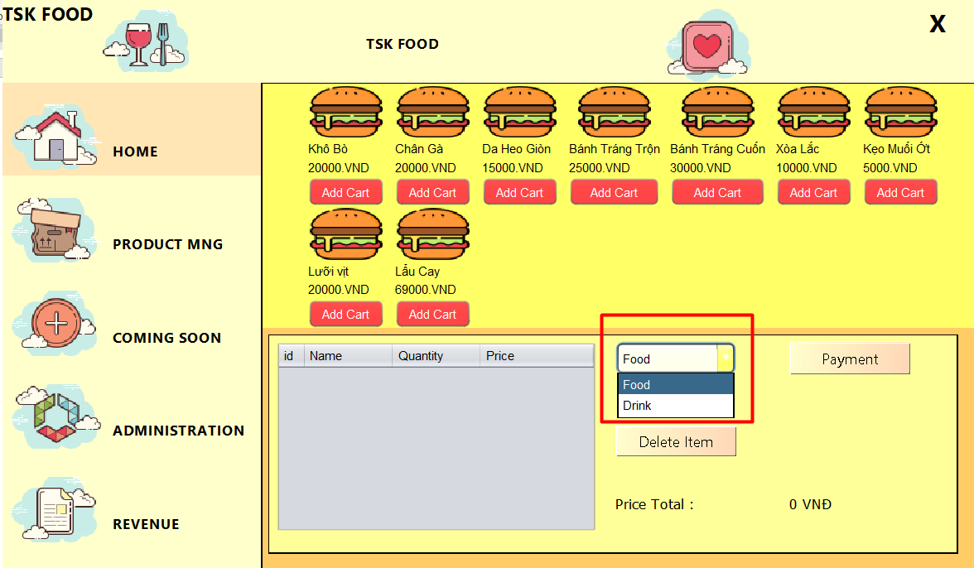

Hình 3.1 4 Thanh chọn loại món

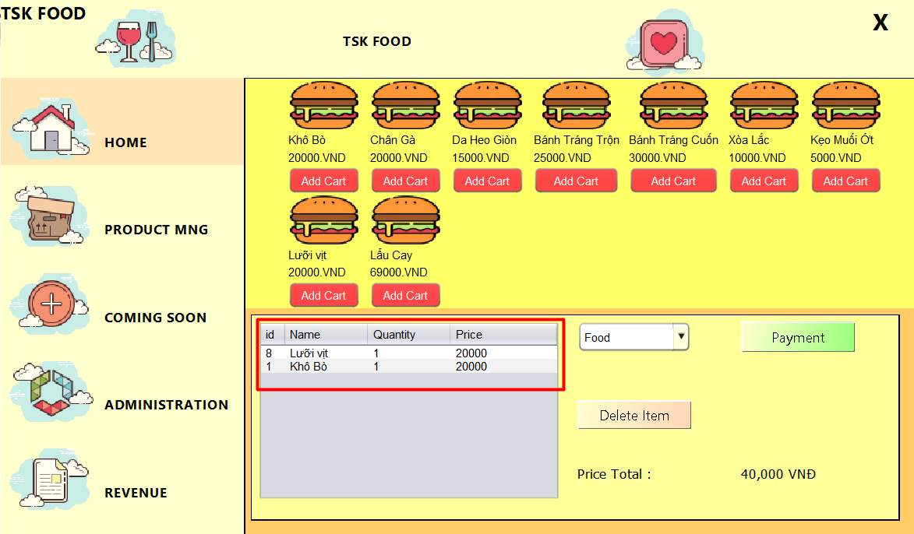

Hình 3.1 5 *Giao diện đã chọn món*

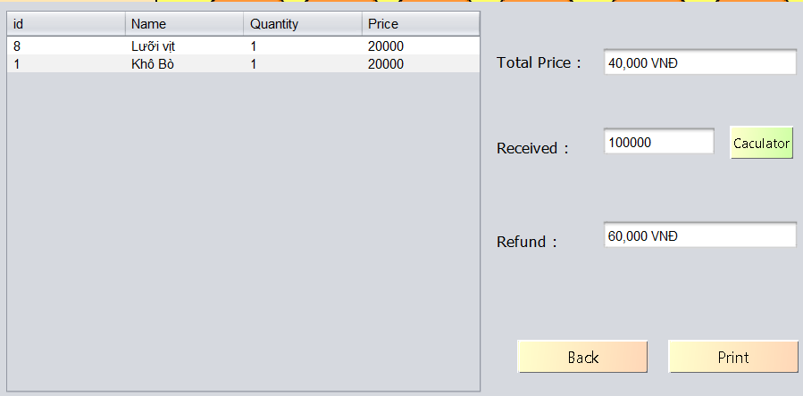

Hình 3.1 6 Giao diện Payment

# 

Hình 3.1 7 Giao diện Print

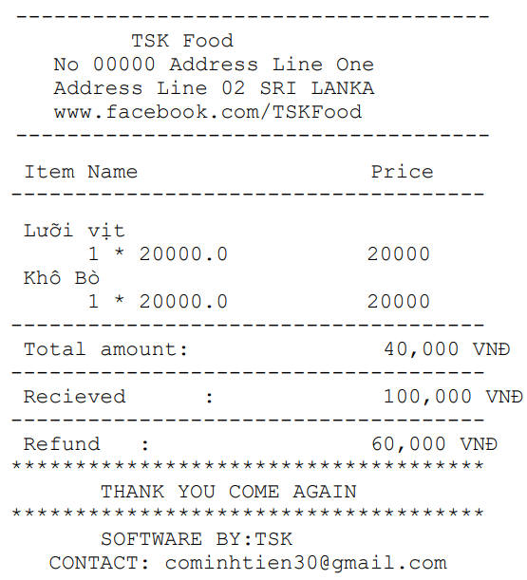

Hình 3.1 8 Hình xuất hóa đơn

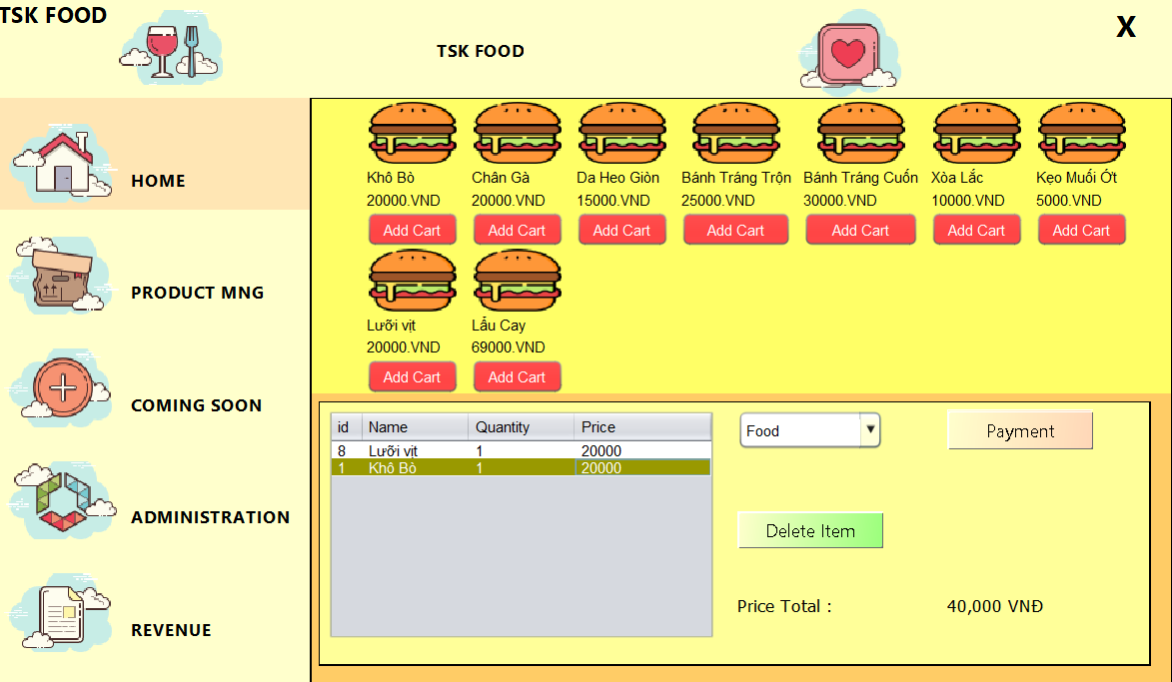 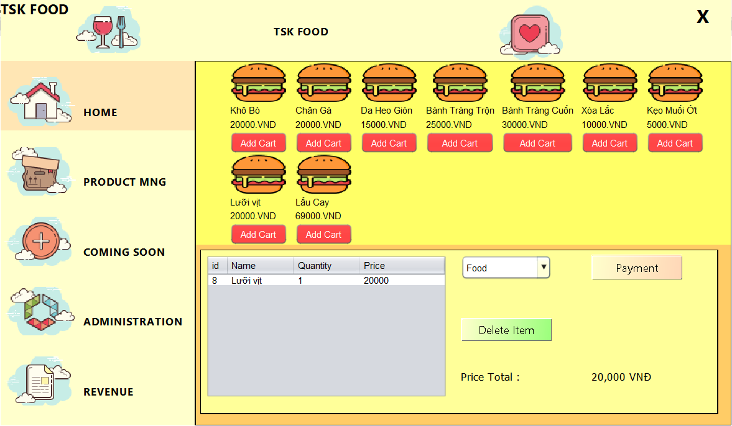

Hình 3.1 9 Hình Sau khi chọn Delete Item

## **3.3 Giao diện Product MNG:**

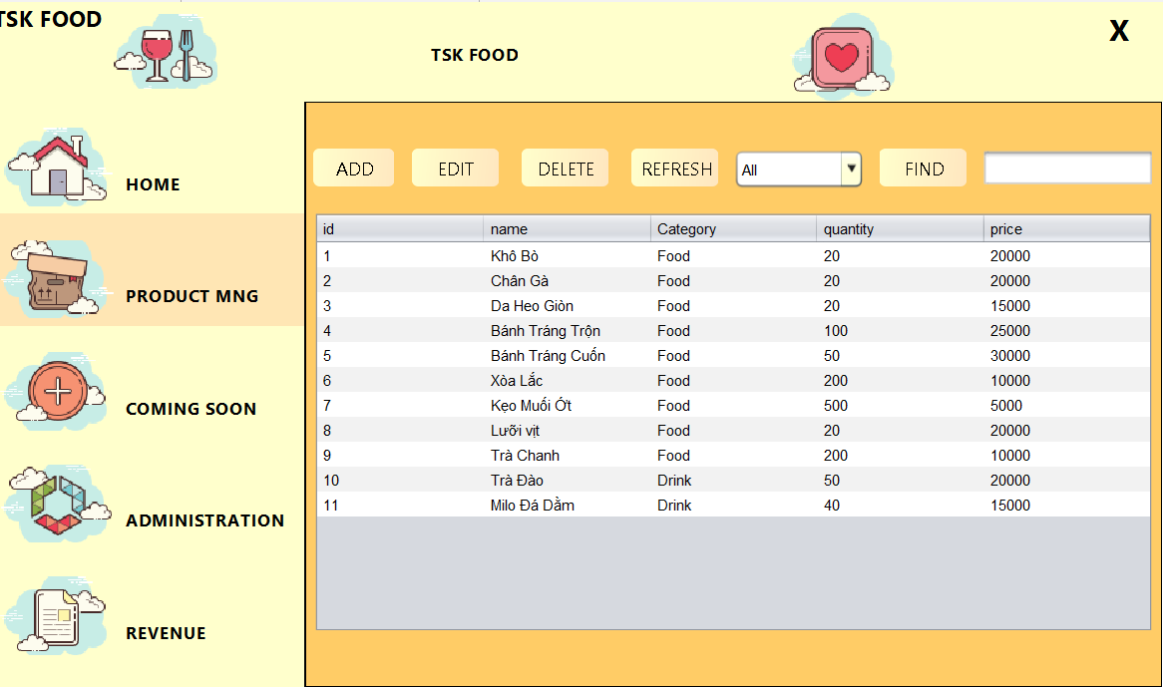

Hình 3.1 10 Giao diện Product MNG

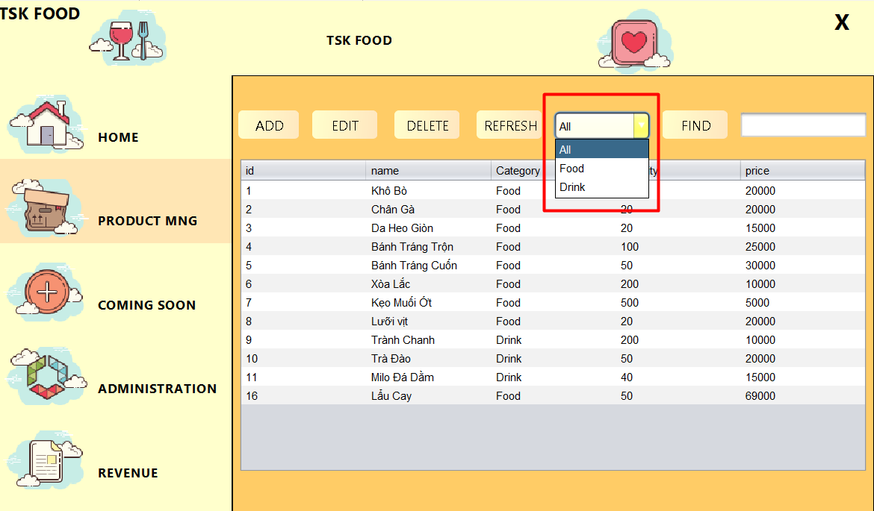

Hình 3.1 11 Giao diện chọn All

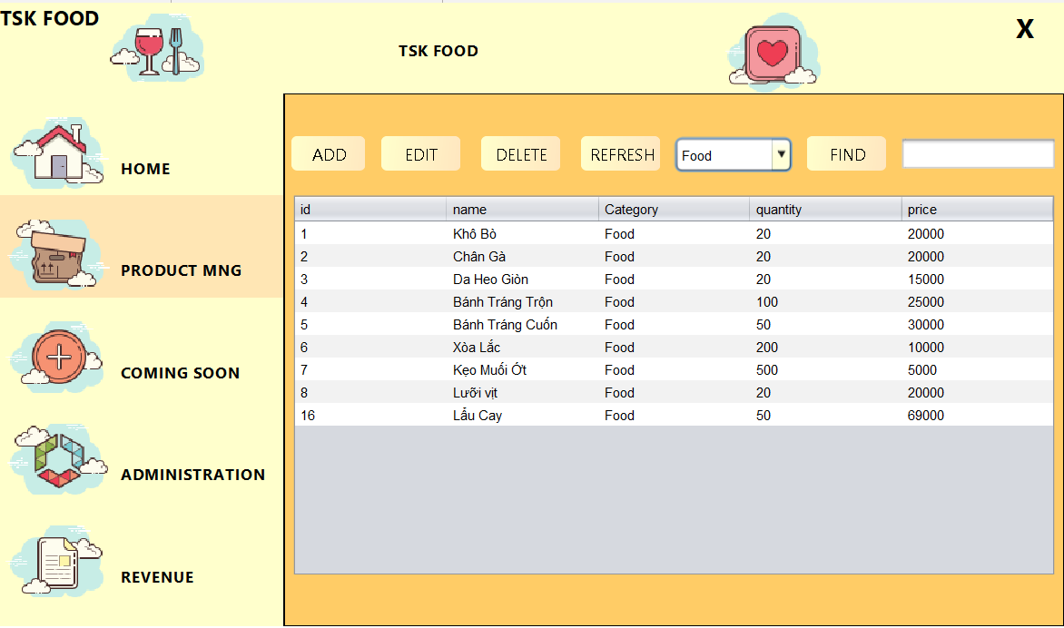

Hình 3.1 12 Giao diện chọn Food

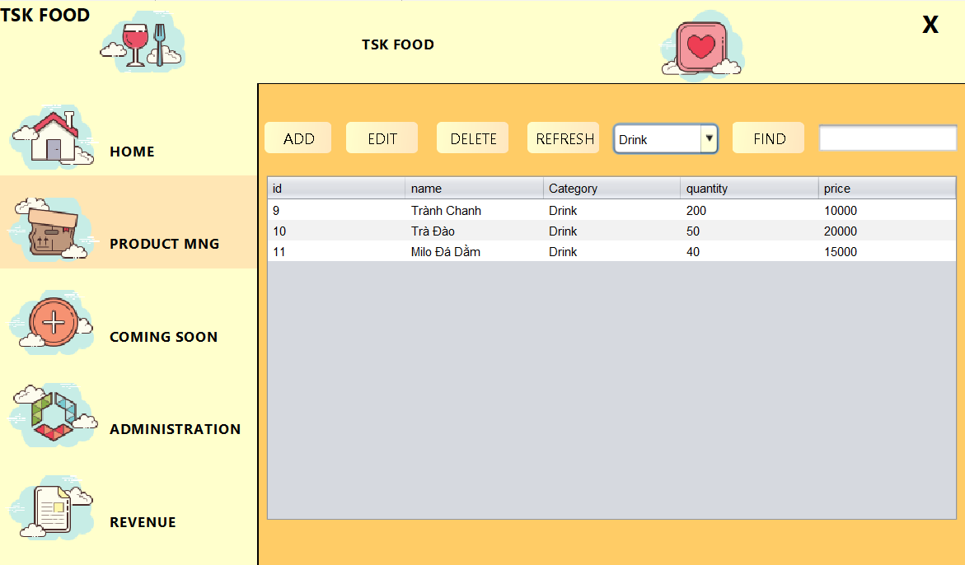

Hình 3.1 13 Giao diện chọn Drink

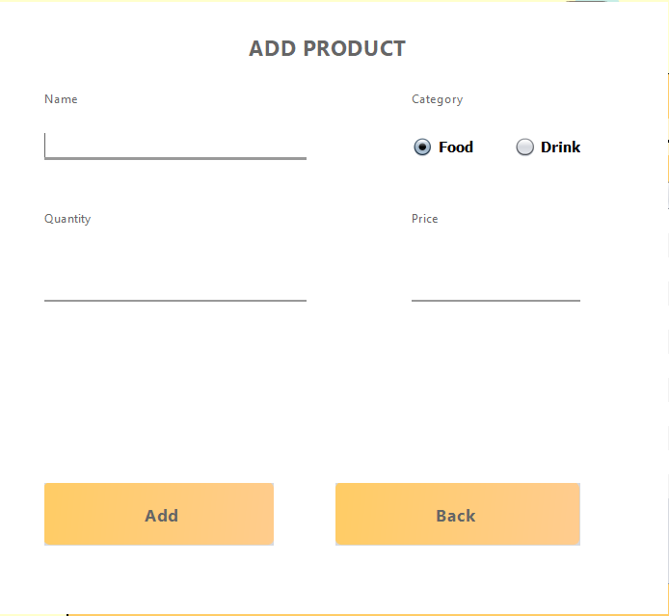

Hình 3.1 14 Giao diện chọn Add

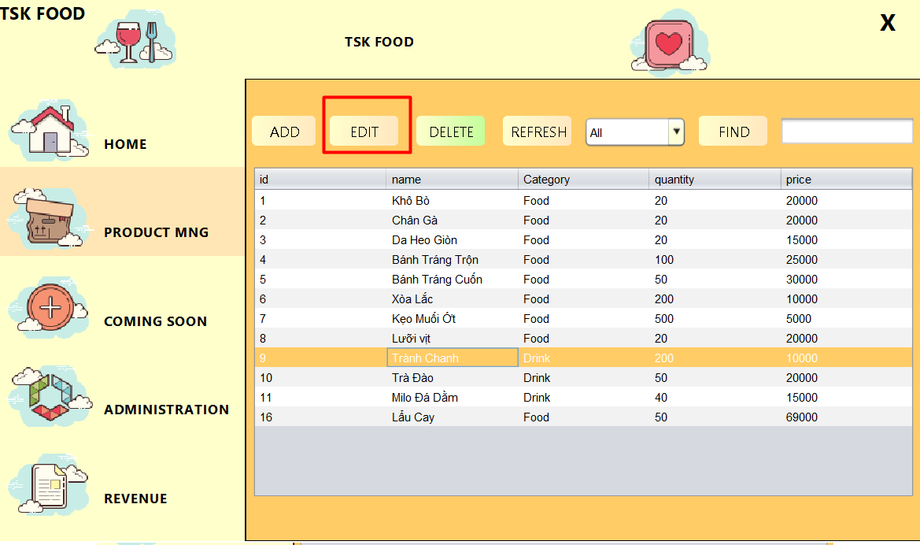

Hình 3.1 15 Giao diện chọn Edit

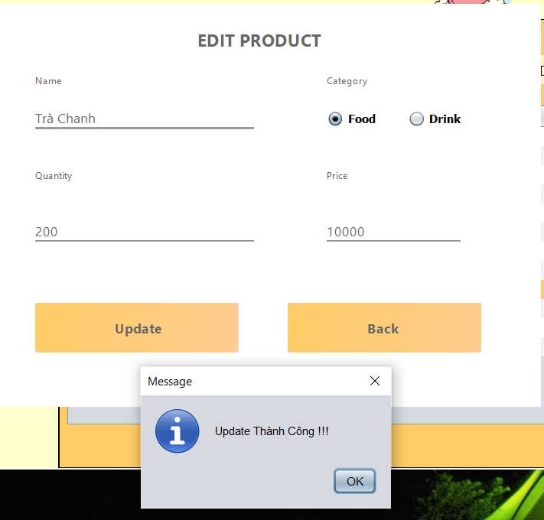

Hình 3.1 16 Giao diện Edit thành công

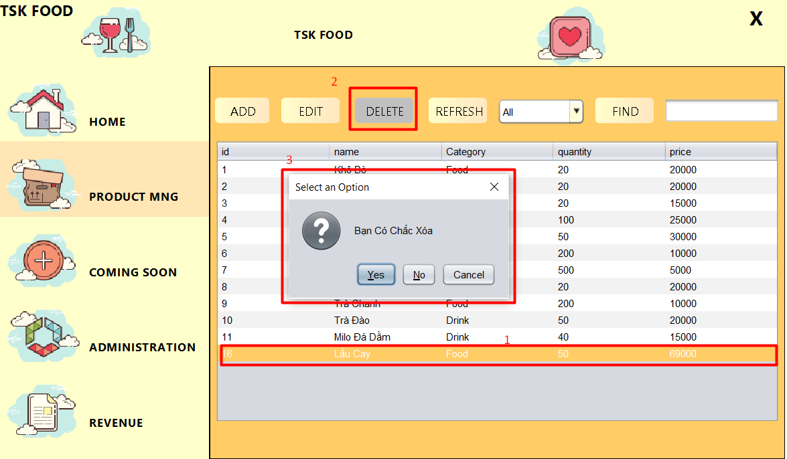

Hình 3.1 17 Giao diện chọn Delete

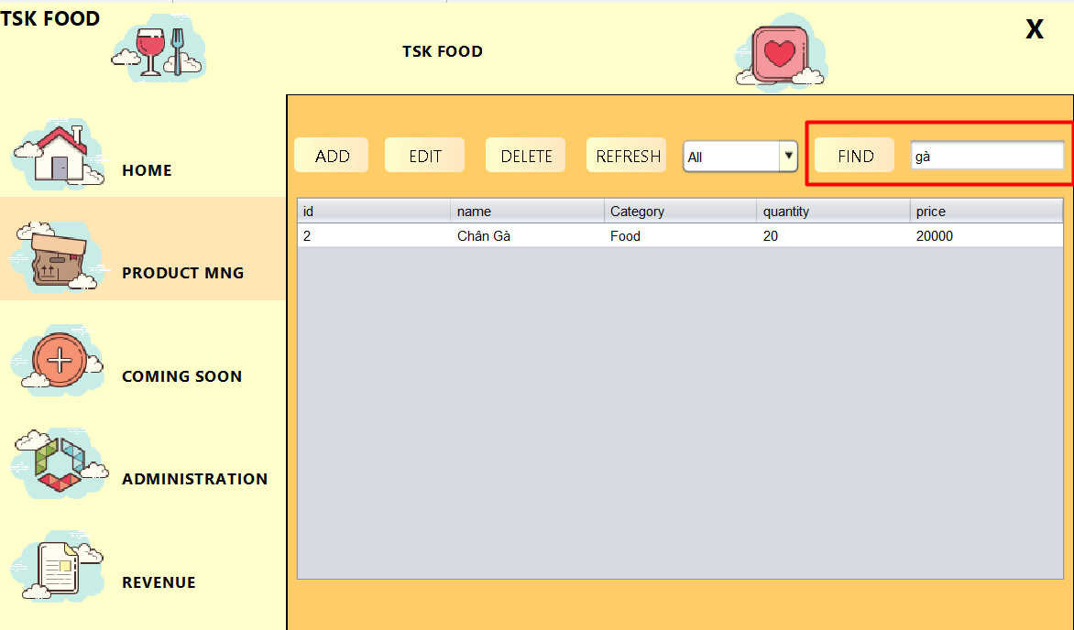

Hình 3.1 18 Giao diện chọn Find

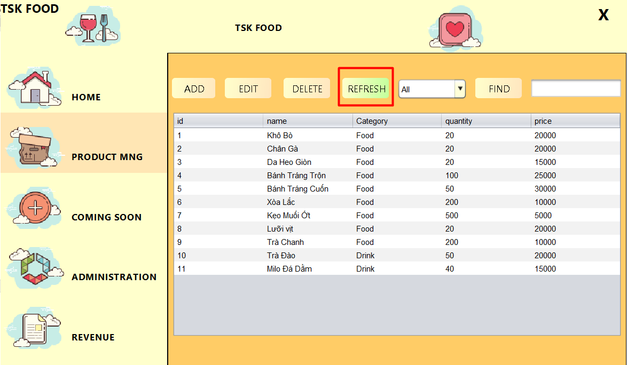

Hình 3.1 19 Giao diện chọn Refreh

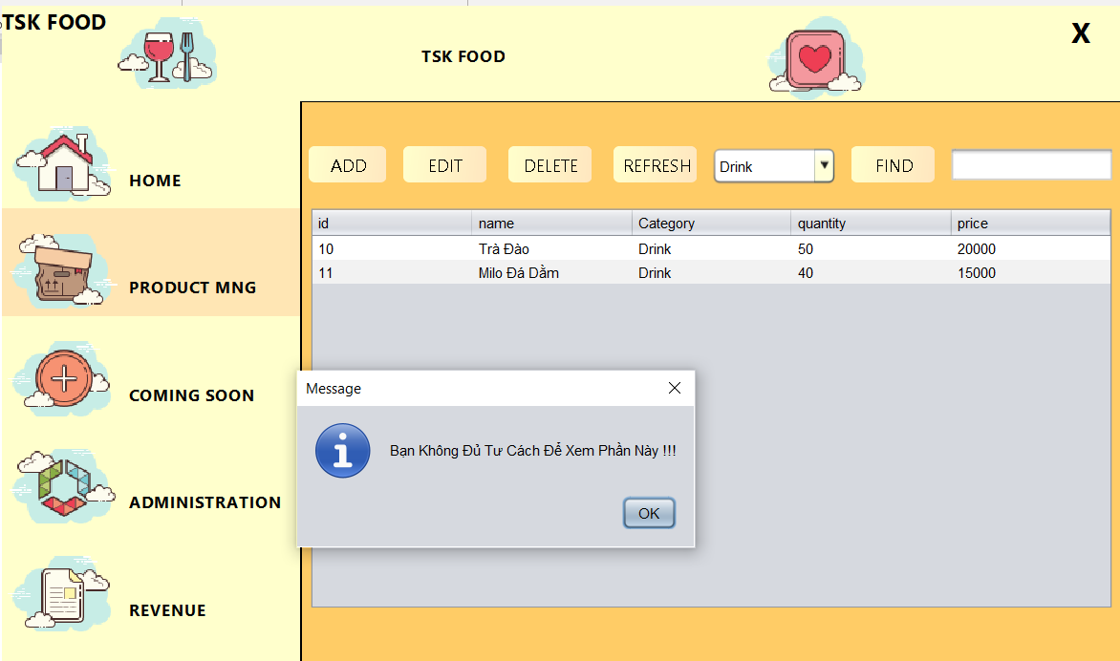

Hình 3.1 20 Giao diện Employee bấm vào Administration

## **3.4 Giao diện Administrarion**

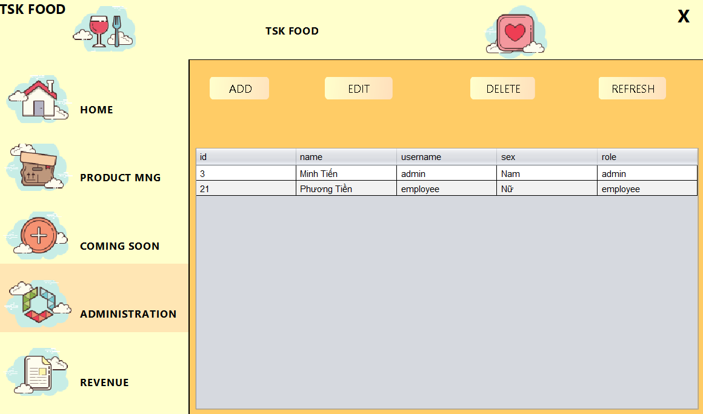

Hình 3.1 21 Giao diện Administrarion của Admin

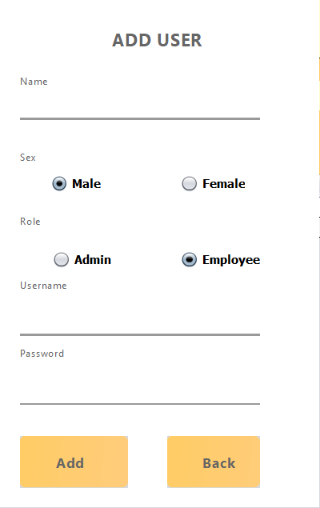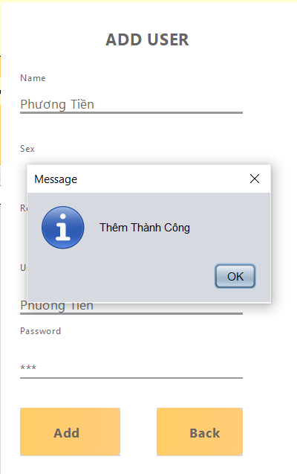

Hình 3.1 22 Giao diện Add User

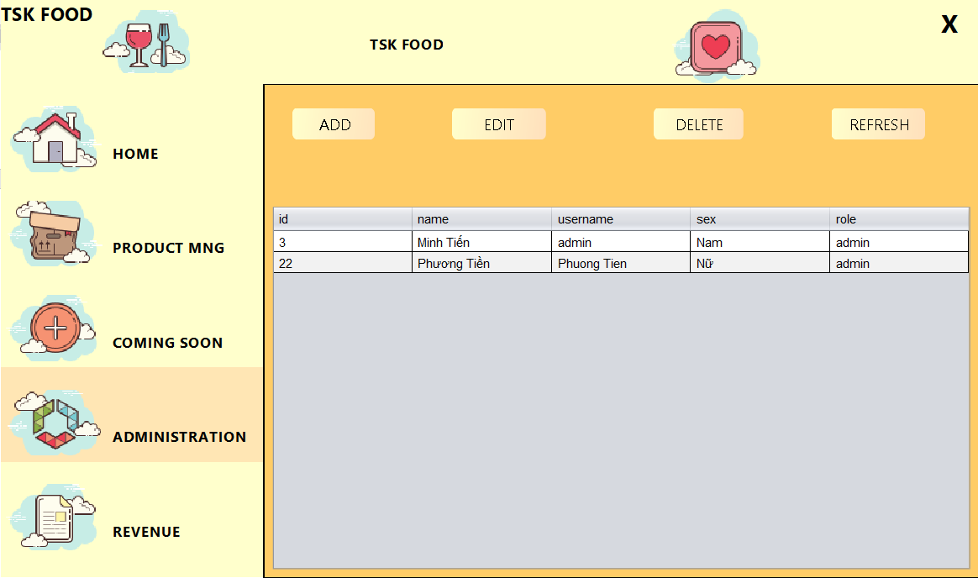

Hình 3.1 23 Giao diện Refresh

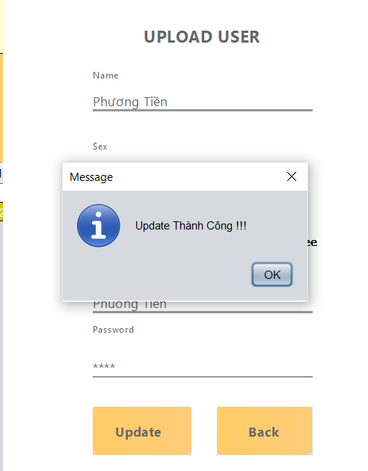

Hình 3.1 24 Giao diện Edit thành công

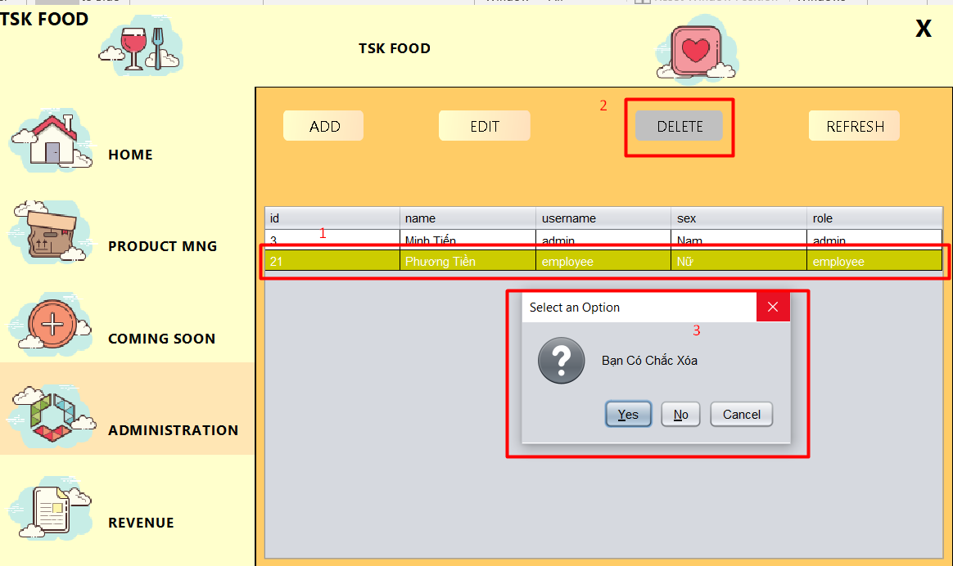

Hình 3.1 25 Giao diện Delete

## **3.5 Giao diện REVENUE**

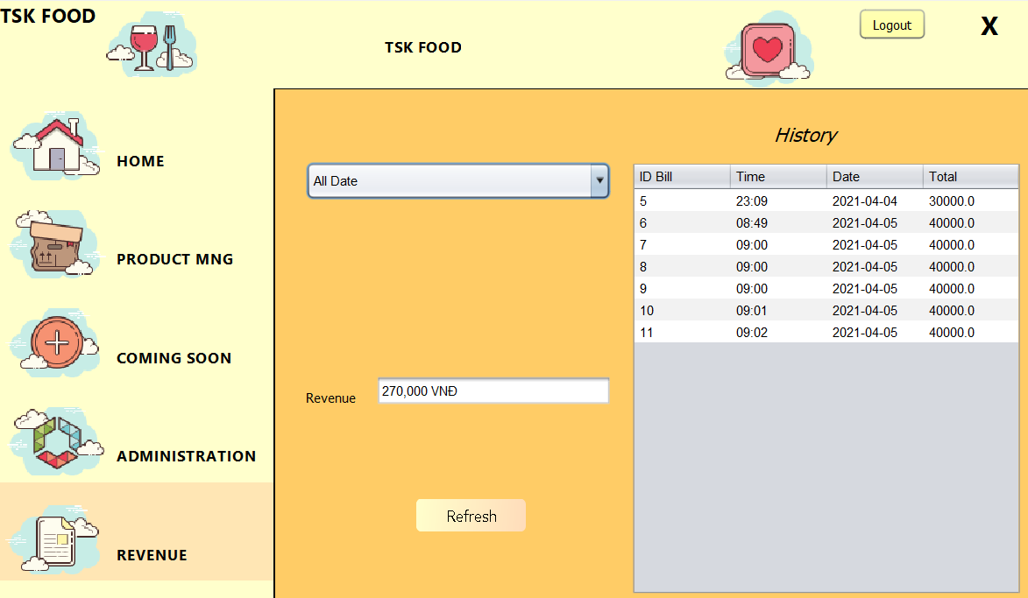

Hình 3.1 26 Giao diện Revenue

# 

# **CHƯƠNG 4. KẾT LUẬN**

## **4.1 Những vấn đề đã được giải quyết:**

* Xây dựng thành công với các chức năng cơ bản mà một phần mềm cần có.
* Phân quyền login thành công: Admin, Employee.
* Không cho Employee quyền vào trong Administrarion của Admin.
* Tính doanh thu(Revenue) theo ngày, theo tháng thành công.
* Thanh toán (Payment) hóa đơn thành công, có xuất hóa đơn.

## **4.2 Những vấn đề chưa được giải quyết:**

* Tính năng phần mêm chưa nhiều, một số tính năng còn lỗi.
* Tính bảo mật chưa cao, một số thành phần cần thời gian xử lý lâu do thuật toán sử dụng chưa tối ưu.

## **4.3 Hướng phát triển trong tương lai:**

Vì phần mềm có tính ứng dụng cao trong thực tế nên cần phát triển về:

- Mã hóa đợt sẽ tự động nhập mà không cần nhập tay

- Xử lý được nguồn dữ liệu lớn.

- Bảo mật tốt hơn.

- Nâng cấp phần mềm trực tiếp qua internet.

# 

# **Tài liệu tham khảo**

1. <https://vncoder.vn/bai-hoc/tong-quan-ve-java-swing-142>
2. <https://topdev.vn/blog/tong-quan-ve-ngon-ngu-lap-trinh-java/>
3. <https://netbeans.apache.org/download/index.html>